ALLSAINTS PUBLIC SCHOOL CHAYAM VITHURA
HALF YEARLY EXAMINATION 2024-25
MALAYALAM
Name:…………………………. Class : 1
Division Total Marks :60
1.ചിത്രം നോക്കി പേരുഴുതാം (10)
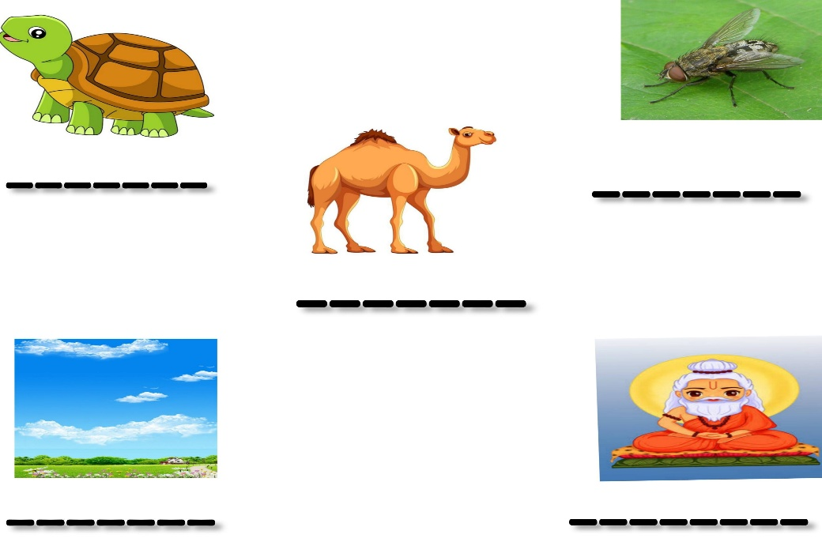
(ആമ ഒട്ടകം, ഈച്ച, അംബരം, ഋഷി )

2 സ്വരാക്ഷരങ്ങൾ എഴുതുക (10)

3.വിട്ടു പോയ അക്ഷരങ്ങൾ എഴുതുക (6)

ക ഖ ______ , _______ ങ
ച _______, ജ _______ഞ
ട _______, ________, _______ ണ
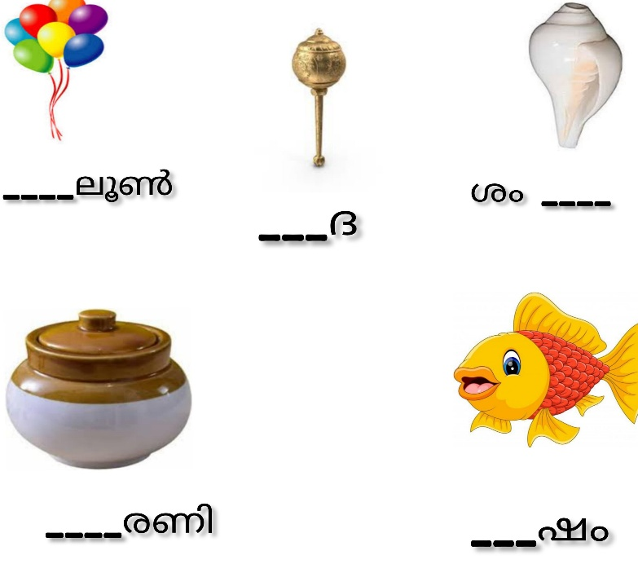
4 അക്ഷരം കണ്ടെത്തി എഴുതുക (10)

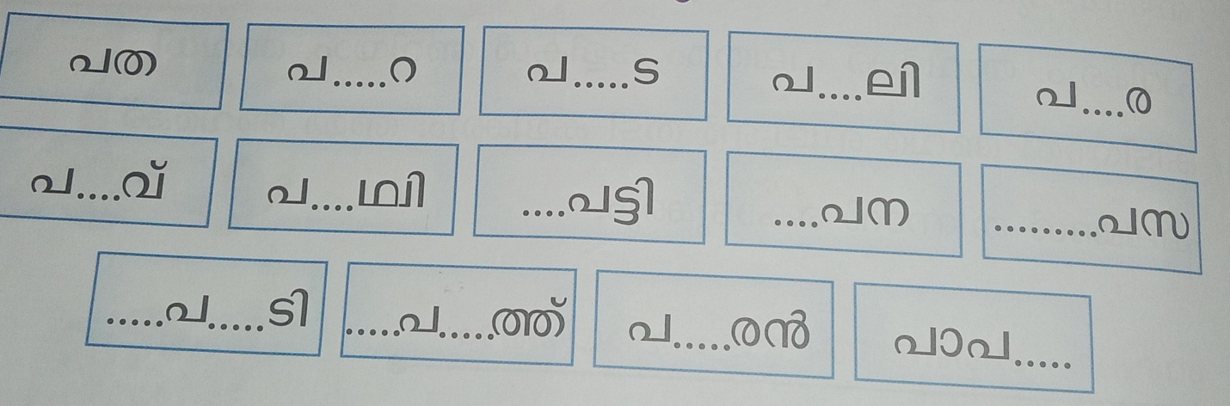
5.ശരിയായ ചിഹ്നം എഴുതുക (10)
6.ഉത്തരം എഴുതുക.(6)
( അംബരം, ഓണം, ഖഗം )

_________ എന്നാൽ പക്ഷി ആണ്

ആകാശത്തിന്റെ മറ്റൊരു പേരാണ് ___________
-
നമ്മുടെ നാടിന്റെ ഉത്സവം _______ ആണ്

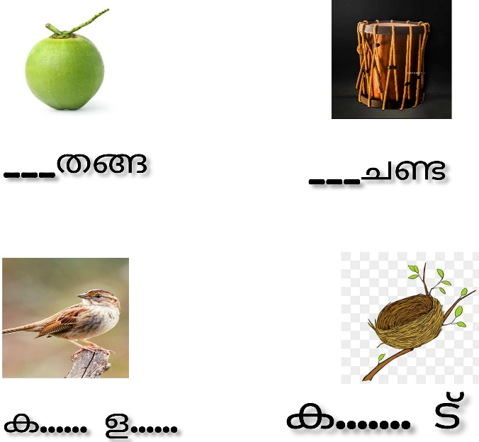
7.ശരിയായ ചിഹ്നം എഴുതുക (8)

